Venerdì 17 maggio 2019, San Pasquale Baylon

Feltre.

Giochi a stazioni allo stadio Zugni Tauro per salutare l’anno sportivo
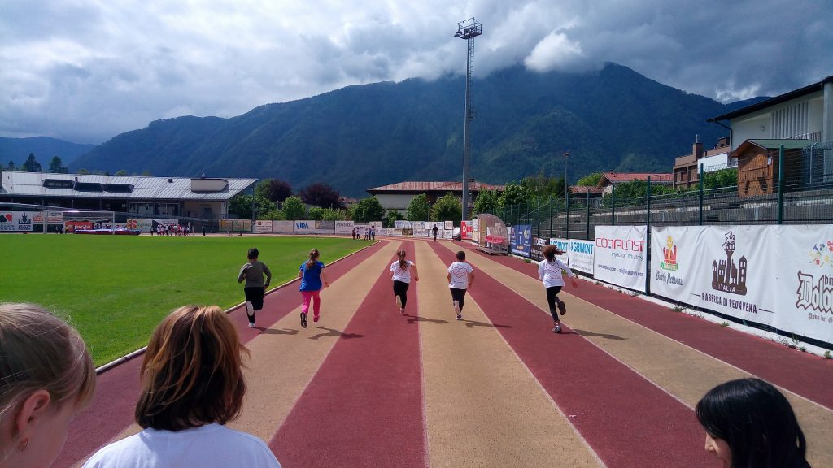
Presenti gli allievi di tutti i plessi delle classi terze, quarte e quinte.

Staffetta a tre gambe, percorso a scarabeo, corsa coi sacchi, tiro alla fune, lancio del vortex, fazzoletto, velocità, palla avvelenata. Sono le prove che hanno visto impegnati i bambini delle scuole elementari dell’Istituto comprensivo di Feltre giovedì 16 maggio allo stadio Zugni Tauro per la tappa conclusiva delle “Giornate dello Sport”. Appuntamento finale dell’anno scolastico. Presenti gli allievi di tutti i plessi delle classi terze, quarte e quinte. Ad accompagnare gli alunni le maestre e i docenti di motoria della scuola media Rocca, Valentina Valdetara e Paolo Rech. I giochi, che si sono svolti durante la mattinata, hanno visto sfidarsi due squadre, di pari età, per ogni stazione a rotazione, con un insegnante a coordinare il momento (Valdetara per la velocità; Rech per il vortex; Marcello Primon per la palla avvelenata; Sara Marcon per il fazzoletto; Saverio Trizio per il tiro alla fune; Piero Bof per la corsa coi sacchi; Michela Corrà per lo scarabeo; Gioa del Cerè per la staffetta). Alla fine la corsa di squadra dell’intero anello dello stadio. Senza vincitori e vinti ma solo un modo per unire il divertimento all’attività didattica.
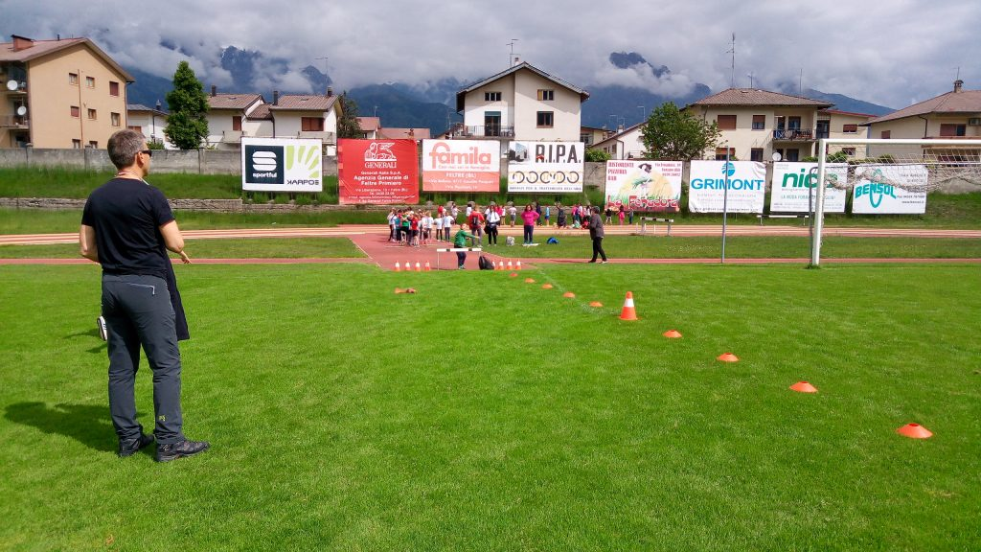
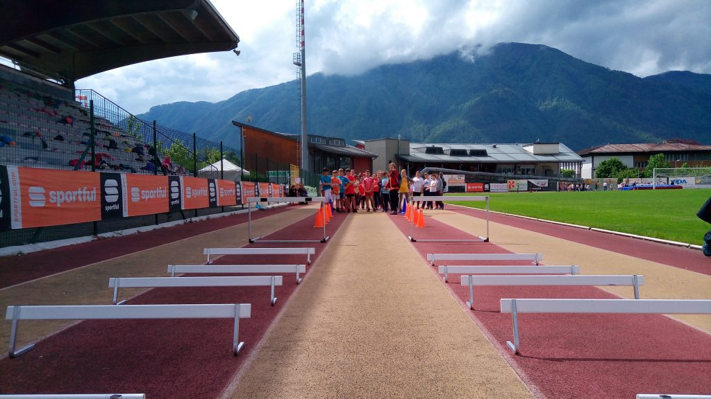
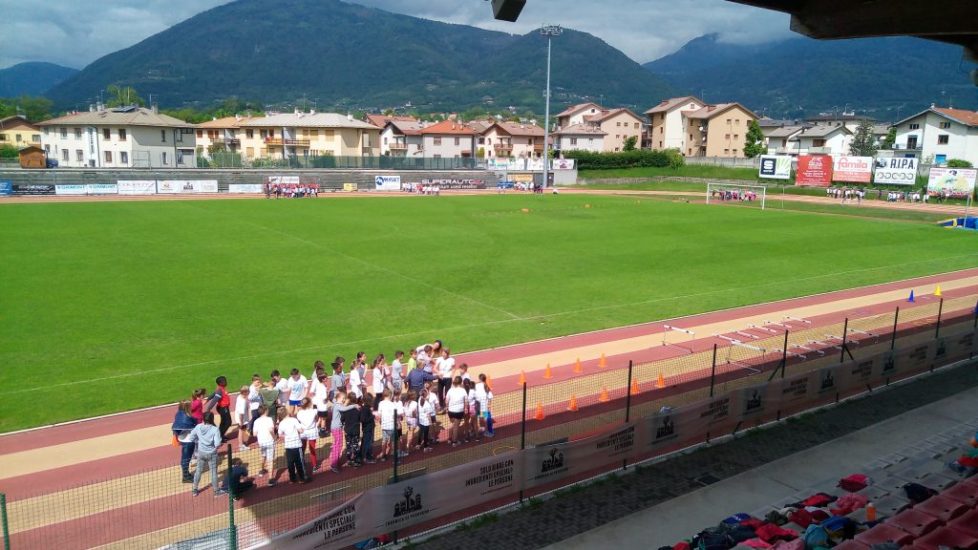

https://www.amicodelpopolo.it/2019/05/17/giochi-a-stazioni-allo-stadio-zugni-tauro-per-salutare-lanno-sportivo/

